FICHE BILAN DU MICRO-PROJET
Merci renseigner les cases blanches et de renvoyer la fiche à la coordinatrice de Te Me Um
Les jardins de l’éco-musée et de l’école de Montsinéry
« Jardins partagés »
Lieu de réalisation | Ecole de Montsinery- Eco-Musée de Montsinery
Coût total du projet  (en euro) | 5873 euros | Montant du financement sollicité  (respectivement en valeur et % du coût total) | 5900 euros (80,6%)
Durée du projet | Deux années scolaires (à cause du contexte sanitaire) | Dates prévisionnelles  (début / fin) | Début du projet : septembre 2019  Fin du projet : novembre 2021
Structure, personne en charge du projet et statut | Stéphanie PERSAUD Enseignante | Contact  (mail et tel) | stefmontsinery1@yahoo.com  06 33 93 89 00

1. Présentation

Contexte enjeux et rappel des objectifs (1000 car. max- peut être repris de la fiche de candidature) :

Ce projet fait suite à l’investissement de l’établissement dans le réseau Eco-école.
Nous travaillons depuis deux ans sur le thème de la biodiversité. Nous avons mis en place un jardin à l’école et nous avons l’opportunité de créer un jardin partagé grâce à la mise à disposition de l’espace libre de la parcelle de l’éco-musée par la mairie de Montsinéry.
Ainsi les objectifs du projet sont les suivants :
-Démarche créative (artistique et agronomique)
-Accès aux savoirs traditionnels (plantes médicinales)
-Créer un important espace de biodiversité autour de l’école
-Eveiller nos élèves aux interactions végétation/faune
-Etablir un lien avec la collection de l’éco-musée (outils du travail de la terre)
-Harmoniser le jardin avec le bâti patrimonial

Il s’agit d’un projet de jardin partagé, créé à l’aide de deux intervenantes : une artiste, Mme Warin, et une agronome, Mme Demade-Pellorce.
Nos trois classes participeront à l’élaboration de ce jardin, grâce à des ateliers en demi-classe. Une partie des élèves travaillera avec l’agronome sur les plantations, pendant que l’autre partie sera en atelier artistique avec Mme Warin.
Ateliers artistiques : création d’une signalétique originale et aménagement d’un espace onirique pour valoriser les sites, le jardin partagé de l’éco-musée et les jardins de l’école. Proposition d’oeuvre pérenne.
Ateliers agronomiques : Organisation d’un atelier participatif en début de projet avec toutes les parties prenantes pour dimensionner l’action (équipe pédagogique, parents, élèves, représentants de mairie, de l’éco-musée….)
Co-animation de 10 ateliers de jardinage avec les élèves en demi-classe.
Animation de 4 ateliers collectifs avec les villageois (inscription du projet dans la dynamique de la commune et partage d’expériences et de connaissances).
Contribution à la fête des jardins patrimoniaux de Montsinéry.

Principales évolutions du contexte et réorientations en fonction des conditions d’exécution 500 car. Max- dans la période considérée par le rapport, et événements externes ayant influé significativement sur l’exécution du micro-projet (favorables ou défavorables)
Le projet s’est déroulé sur deux ans, au lieu d’une année comme prévu initialement, en raison du contexte sanitaire.
La deuxième année s’est faite avec deux classes au lieu de trois (l’enseignante de la première année n’étant plus présente dans l’école).

Les orientations artistiques ont été respectées : création d’une histoire et d’un livre, et de décors sur bois, valorisant ainsi les jardins par un espace onirique.

Les ateliers de jardinage avec les élèves ont été réalisés (le nombre a été adapté à l’arrêt d’une classe la 2ème année). La dynamique collective avec les villageois a été compliquée à créer, ces ateliers ont tout de même été menés (préparation de la terre, entretien…) avec les enseignantes, l’intervenante agronomique et quelques parents d’élèves (notamment par l’Association des Parents d’Eleves).
La fête des jardins n’a pas pu avoir lieu au mois de juin 2021, en raison du contexte sanitaire. Mais une inauguration des jardins partagés a été organisée le 9 novembre 2021.
Rappel des partenaires du micro-projet (peut être repris de la fiche de candidature si identique)
- OFB
- DRAC
- Mairie de Montsinéry
- Intervenante artistique : Mme Warin (Carambole et Sapotille)
- Intervenante agronomique : Mme Demade (INGAGEN)
- Entreprises : Scierie Walaba, Ecurie des Sources, Carrière Eiffage, Alu Roll, L’Arbre Au Logis
- APEMT (Association des Parents d’Eleves de Montsinéry et Tonnegrande)
- Mme Louison : Jardin des Bois de roses
- Mme Fleury Marie : Ethnobotaniste
- Habitants de Montsinéry : Mme Montet, Mme Sepho, M. Dauphin

2. Bilan technique et financier

Exécution technique

- Tâches réalisées et productions Renseigner le tableau ci-dessous. Commentaires 300 car max

Année 2019-2020
Atelier participatif : avec les éco-délégués, les enseignants, les intervenantes, la mairie, le responsable de l’éco-musée, les parents d’élèves → lancement du projet

Ateliers artistiques
4 ateliers de 1h avec la classe de maternelle : mise en place du projet du point de vue artistique (imagine ton jardin idéal…), dessins des enfants en rapport avec le jardin, peinture sur galets…
4 ateliers de 1h30 avec la classe de CE1/CE2 : mise en place du projet du point de vue artistique (imagine ton jardin idéal…), début de création des décors (dessins, peinture sur bois)
4 ateliers de 1H30 + 3 ateliers de 1h avec la classe de CE2/CM1 : mise en place du projet du point de vue artistique (imagine ton jardin idéal…), début de création des décors des jardins (dessins, peinture sur bois

Ateliers agronomiques
Co-animation de 5 ateliers de jardinage avec les trois classes en demi-classe à chaque fois : semis des plantes, réalisation de boutures, mise en terre dans les jardins d’école

Année 2020-2021
Réunion de coordination pour planifier le projet sur la nouvelle année

Ateliers artistiques
10 ateliers de 1h avec la classe de maternelle : création des décors des jardins (dessins et peinture sur bois), créations d’une partie des illustrations du livre « Les jardins de Montsinéry »
10 ateliers de 2h : création des décors des jardins (dessins et peinture sur bois), invention de l’histoire du livre et illustrations

Ateliers agronomiques
Co-animation de 5 ateliers de jardinage avec les deux classes de l’école.
Co-animation d’un mayouri avec les enseignantes et l’APEMT : préparation de la terre des jardins de l’éco-musée, amendement des parcelles en fumier et compost.

Séances d’entretien des parcelles du jardin de l’éco-musée (enseignants, APEMT) : préparation de la terre, amendement, séparation avec des rocailles, désherbage…

Séances « culturelles » liées au projet (classe de CM1) : visite au jardin du Bois de rose avec Mme Louison, création d’un livre de remèdes créoles avec Mme Fleury, échanges sur l’histoire de Montsinéry avec Mme Montet (habitante et doyenne de Montsinéry)

Inauguration du jardin partagé de l’éco-musée : présentation du travail aux différents partenaires, invitation au partage des plantes du jardin

- Résultats obtenus Compléter le tableau ci-dessous avec les résultats prévus notamment en renseignant et commentant les indicateurs (prévus dans la fiche de candidature). Commentaires 300 car max

Création d’un potager à l’école élémentaire, décoré.
Création d’une parcelle ornementale à l’école maternelle, décorée.
Création d’un jardin partagé à l’éco-musée, décoré.

Production d’une histoire illustrée et réalisation d’un livre imprimé : « Les supers jardins de Montsinéry ».
Participation de la classe de CM1 à l’illustration du livre « Les remèdes créoles de Madame Louison ».

Inauguration du jardin partagé de l’éco-musée (visite par la suite du jardin par l’ensemble des classes du groupe scolaire de Montsinéry).

- Bilan des partenariats engagés Présentation des partenariats engagés . 500 car. max

Mairie : mise à disposition de la parcelle de terrain de l’éco-musée
OFB : financement des deux intervenantes pour la création du jardin partagé
DRAC : financement de l’intervention de Mme Warin pour la création du livre sur les jardins de Montsinéry
INGAGEN : interventions pour les séances de jardinage
Carambole et Sapotille : interventions artistiques
Entreprise Walaba : don de sciure
Entreprise Eiffage : don des rocailles pour les parcelles de jardin
Entreprise Les écuries des Sources : don du fumier
APEMT : aide à la réalisation et l’entretien des parcelles
Entre prise Alu Roll : participation financière (achat de matériel, de matériaux, déplacements)
Entreprise L’Arbre Au Logis : participation financière (achat de matériel, de matériaux, déplacements)
Mme Fleury : travail autour des plantes médicinales avec les élèves et création d’un livre « Les remèdes créoles de Madame Louison »
Mme Louison : travail autour des plantes médicinales (échanges avec les élèves, visite du jardin du Bois de rose)

Points d'évaluation | Description des actions du micro-projet | Résultats prévus du micro-projet | Résultats obtenus du micro-projet (indicateurs) | Résultats différés du micro-projet
Amélioration dans la préservation de la Biodiversité | 1/Création d’un jardin ornemental à la maternelle et de parcelles ornementales à l’éco-musée  2/ Création d’un potager à l’élémentaire  3/ Création de parcelles médicinales et aromatiques à l’éco-musée | 1/ Les élèves savent reconnaître les espèces plantées : Balisier, Gingembre rouge, Coleus, Cosmos, Pervenche de madagascar, Hibiscus, Moringa, Buisson ardent, Orchidée Bambou  1/ Les élèves connaissent différents modes de multiplication des plantes : semis, boutures, rhizomes | 1/Création d’un jeu de reconnaissance des espèces de fleurs plantées en bois : la plupart des élèves ont acquis le nom des fleurs mises en terre  1/Les élèves ont compris les modes de multiplication : création d’une affiche récapitulative  2/Participation à la coupe de France des potagers : obtention du label « Jeunes pousses »  3 / Les enfants de l’école élémentaire se sont familiarisés avec les vertus des plantes médicinales grâce à divers ateliers menés avec une ethnobotaniste, Marie Fleury et Mme Louison ( réalisation d’huile essentielle, réalisation des illustrations du livre : les remèdes créoles de Mme Louison..), travail oral autour des plantes médicinales : participation au concours d’éloquence.
Partenariats (diversité des statuts) | Eiffage, Ecuries des Sources, APEMT : don matériel et matériaux pour la réalisation des parcelles  Mairie de Montsinéry : mise à disposition de la parcelle de l’éco-musée  Intervenantes agronomes et artistiques (financées par l’OFB) | Mme Louison : échanges et visites au jardin du bois de rose  Mme Fleury : travail autour des plantes médicinales | Alu Roll : don du bois pour la réalisation des jeux de connaissance des plantes ornementales en maternelle  Entreprise De l’Arbre au Logis : réalisation de tous les petits écriteaux sur lesquels les enfants ont écrit les noms des plantes. Mise à disposition de transports de matériaux. | Madame Sepho, Mr Dauphin, Mr Poirier, etc : mise à disposition de plantes médicinales et aromatiques de leurs jardin.

Exécution financière Remplir les éléments du tableau « Financement » ci-dessous avec les données réelles du budget

Budget récapitulatif des dépenses réellement engagées dans le cadre du micro-projet
ATTENTION LES CALCULS DE CE TABLEAU NE SONT PAS AUTOMATIQUES

 |  | PREVISONNEL |  | REEL
Détail des coûts | Intitulé de la dépense | Quantité et coût unitaire | Coût total de l’action | Quantité et coût unitaire | Coût total de l’action | dont auto-financement | dont financement demandé à l’AFB dans le cadre de Te Me Um² | dont autres financements
Personnel permanent partiellement affecté au projet | Encadrement du micro-projet | INGAGEN : cela dépend des ateliers  Carambole et Sapotille : 50€/h | 5900 euros pour les deux intervenantes (INGAGEN et Carambole et Sapotille) | INGAGEN : cela dépend des ateliers (voir factures)  Carambole et Sapotille : 50€/h (voir factures) | INGAGEN : année 2019-2020 : 1434 euros / année 2020-2021 : 1065 euros  Carambole et Sapotille : année 2019-2020 : 788 euros / année 2020-2021 : 1445 euros |  | 4732 euros
Personnel permanent partiellement affecté au projet | Autre
Personnel non permanent
Déplacements | Déplacements (ie vols longs courriers)
Déplacements | Déplacements locaux |  | 600 euros |  | 400 euros |  | 400 euros
Déplacements | Hébergement
Déplacements | Restauration
Equipement (ie dépenses d'équipement/investissement imputables au projet) |  |  | 365,90 euros |  | Carambole et Sapotille : 367 euros  INGAGEN : 234 euros  Achat de plantes pour l’inauguration : 140 euros |  | 741 euros
Autre | Location salle et matériel
Autre | Honoraires prestataires
Autre | Edition (ex : frais d’impression)
Total |  |  | 6865,9 euros |  |  |  | 5873 euros
Certifié conforme par la personne habilitée à certifier les comptes (Nom, statut, signature et cachet)
MORTIER Mylène
Trésorière OCCE Ecole Léopold Heder Montsinéry

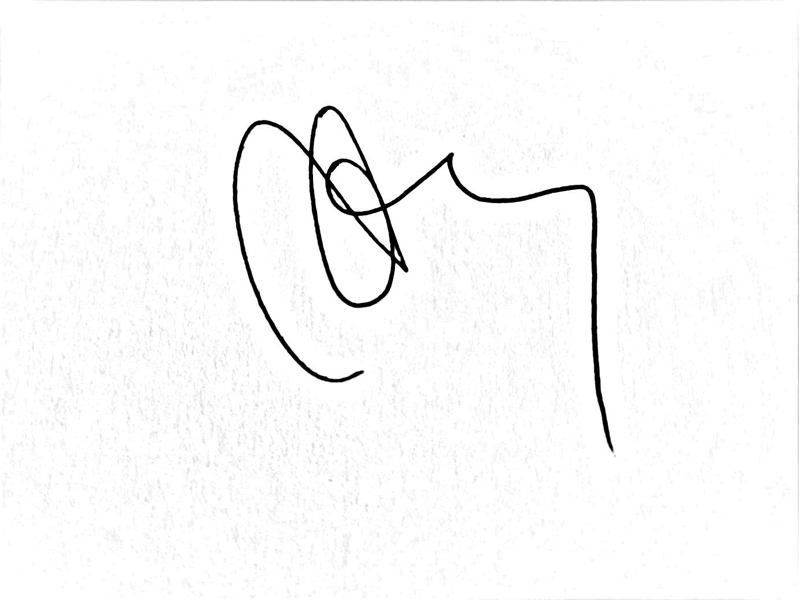
Exécution financière (suite)
Commentaires éventuels
Le projet s’est déroulé sur deux ans, au lieu d’une année comme prévu initialement, en raison du contexte sanitaire.
La deuxième année s’est faite avec deux classes au lieu de trois.
De ce fait, la répartition des séances des intervenantes a dû être repensée et répartie différemment. C'est aussi la raison pour laquelle des frais de matériel et de déplacement ont été inclus dans l'utilisation de la subvention.

Apparaissent sur le CRF 2020-2021 les opérations financières suivantes :
INGAGEN : 1434 euros, 1299,84 euros (1065 + 234)
Carambole et Sapotille : 1050 euros (788 + 212+ 50)

Apparaîtront sur le CRF 2021-2022 les opérations financières suivantes :
Carambole et Sapotille : 1950 euros (1445+ 155 + 350) / Factures d'achat de plantes : 100 + 40

Attention : les frais de structure ne sont pas pris en charge, la rémunération éventuelle des salariés concernés par le micro-projet se fait sur la base du coût réel journalier (fiches de paie à l’appui).

3. Perspectives après micro-projet et conclusion

- Stratégie de sortie de micro-projet adoptée (le cas échéant), la destination des matériels et équipements (joindre en annexe un bref inventaire), les mesures prises pour garantir la pérennité des acquis et/ou leur réplication, communication autours du micro-projet/ valorisation. 400 caractères maximum
Le projet a pu être mené à bien, en étendant sa réalisation sur une année supplémentaire à ce qui était prévu au départ.
Il a été conclu par l’inauguration du jardin le 9 novembre 2021.

- Leçons à tirer pour de futurs micro-projets dont éléments et acquis réplicables du micro-projet 400 car. max
Il est difficile de communiquer efficacement dans un but d’implication des habitants.
Une réflexion sur la communication est à entreprendre en amont d’un tel projet.

- Y a-t-il eu un effet de levier grâce à Te Me Um (accès à d'autres financement et/ou perspectives de poursuivre avec un projet de plus grande envergure)? Si oui, merci d'expliquer.500 car. Max
Un financement pour l’année 2021-2022 a été obtenu auprès de la DRAC dans la continuité de ce projet, dans une perspective de travailler sur l’alimentation et les plantes potagères.

- Article pour le site internet 500 car. Max, possibilité de joindre des documents et demande de joindre des photos
Ce jardin partagé a été créé par la classe d’élémentaire de Madame Persaud et la classe de maternelle de Madame Mortier, du Groupe Scolaire Léopold Heder de Montsinéry, avec l’aide de nombreux partenaires (Mairie de Montsinéry, OFB, DRAC, Carambole et Sapotille, INGAGEN, Walaba, Eiffage, Ecurie des Sources, APEMT, AluRoll, L’Arbre au Logis, Mme Fleury, Mme Louison).
Ce projet est né il y a trois ans, de l’idée que les savoirs traditionnels se perdent et qu’il est urgent d’agir, de faire en sorte que l’école soit aussi un lieu de transmission, un lieu de partage et d’échange, un lieu au niveau duquel la connaissance traditionnelle puisse circuler entre les générations.
Ce jardin a été un beau support de travail pour les élèves, pour aborder les différentes méthodes de plantation et les espèces locales de plantes ornementales, médicinales et aromatiques. Il a également été une magnifique occasion pour travailler autour des plantes médicinales de Guyane : un livre a été créé « Les remèdes créoles de Mme Louison », les enfants ont participé au concours d’éloquence autour de ce thème et une histoire a été écrite et illustrée « Les supers jardins de Montsinéry ».
Ce jardin est ainsi devenu plus qu’un simple jardin. Il est un lieu de vie. Chacun est libre de venir s’y servir avec comme maître mot le respect bien sûr, sans abîmer, sans arracher, en prenant seulement ce dont il a besoin.
Ce jardin est ce symbole de partage, dont notre monde, nous semble-t-il, a maintenant réellement besoin.

Pour mémoire liste des pièces à fournir :
- la présente fiche complétée
- au moins 3 photos assorties des crédits au format jpeg ou png de minimum 1000 pxl de côté
- les productions et livrables associés au micro-projet
- pour les associations, document Cerfa n°15059*02 Compte-rendu financier de subvention complété.
- l’OFB se réserve le droit de demander spécifiquement les factures des dépenses prises en charge par Te Me Um

